**ĐẠI HỌC HUẾ**



**TRƯỜNG ĐẠI HỌC KHOA HỌC**

**KHOA CÔNG NGHỆ THÔNG TIN**

**- - - 🙞 🕮** **🙜 - - -**



**BÁO CÁO ĐỀ TÀI**

**ĐỀ TÀI: THIẾT KẾ LANDING PAGE WEBSITE ĐẠI LÝ XE MÁY**

**Đơn vị thực tập : Trường Đại Học Khoa Học**

**Sinh viên thực hiện : Đỗ Tiến Mạnh**

**Mã sinh viên : 22T1020665**

**Huế, Tháng 08 năm 2025**

# 

# **LỜI CẢM ƠN**

Sau ba năm học tập tại trường Đại học Khoa học – Đại học Huế, với mong muốn có những trải nghiệm thực tế, được thử nghiệm bản thân, cũng như trau dồi thêm nhiều kiến thức chuyên ngành. Vì vậy, em quyết định chọn thầy Nguyễn Hoàng Tuấn Minh để làm một người cố vấn lí tưởng cho việc học tập và rèn luyện bản thân. Và thật may mắn khi em đã được tham gia với thầy như mong đợi.

Để có kiến thức và kết quả thực tế ngày hôm nay, trước hết em xin chân thành cảm ơn các thầy cô trong Khoa Công Nghệ Thông Tin trường Đại học Khoa Học đã giảng dạy và trang bị cho em những kiến thức nền tảng. Bên cạnh đó em xin gửi lời cảm ơn chân thành đến thầy thầy Nguyễn Hoàng Tuấn Minh đã tạo điều kiện cho em được thực tập, cùng các thầy cô, tạo điều kiện cho em hoàn thành tốt quá trình thực tập của mình.

Với thời gian thực tập còn hạn chế và sự hiểu còn non trẻ nên trong quá trình thực hiện đề tài không thể tránh khỏi thiếu sót. Nên em mong sẽ nhận được sự góp ý và nhận xét của thầy cô để em rút ra được bài học kinh nghiệm cho Anhbản thân, góp phần ngày càng hoàn thiện hơn.

Cuối cùng, em xin gửi đến quý Thầy Cô lời chúc sức khỏe và thành công trong sự nghiệp của mình.

Sinh viên

Đỗ Tiến Mạnh

**Huế, ngày 21 tháng 08 năm 2025**

**Mục Lục**

**LỜI CẢM ƠN** 2

**A.** **Phần Mở Đầu** 4

**B.** **Phần Nội Dung** 5

**I. Mục tiêu:** 5

**II.** **Quá Trình Thực Hiện:** 5

**1. Tìm hiểu kiến thức cơ bản về Front-end** 5

**2. Thu thập thông tin và lên ý tưởng** 6

**3. Thiết kế, xây dựng bố cục** 7

**4. Lập trình với ReactJS** 7

**5. Kiểm tra và triển khai** 7

**6.** **Thiết kế giao diện và tạo nội dung:** 7

**III.** **Công nghệ thực hiện** 14

**IV.** **Thời gian thực hiện:** 14

**V.** **Kết quả đạt được:** 14

**VI.** **Đề xuất kiến nghị:** 14

**VII.** **Định hướng tương lai** 15

**PHẦN C: KẾT LUẬN** 15

1. **Phần Mở Đầu**

Chào mừng bạn đến với **iMotorbike**, điểm đến đáng tin cậy và lý tưởng dành cho những ai đam mê xe máy và quan tâm đến việc bảo dưỡng, nâng cấp chiếc xe yêu quý của mình. Tại iMotorbike, chúng tôi thấu hiểu rằng từng chi tiết nhỏ đều quan trọng và có thể ảnh hưởng trực tiếp đến hiệu suất cũng như sự an toàn trên mỗi hành trình của bạn. Với cam kết mang đến những sản phẩm chất lượng cao và dịch vụ tận tâm, iMotorbike tự hào đồng hành cùng cộng đồng yêu xe trên khắp mọi miền.

Không chỉ là một nơi mua sắm phụ tùng, **iMotorbike** còn là một cộng đồng năng động, nơi bạn có thể chia sẻ, học hỏi và cập nhật những xu hướng, công nghệ và phụ kiện mới nhất trong ngành xe máy. Chúng tôi liên tục mở rộng và nâng cấp kho sản phẩm để bảo đảm bạn luôn tìm thấy những gì mình cần – từ linh kiện cơ bản cho đến những lựa chọn cao cấp, độc đáo dành riêng cho chiếc xe của bạn.

Dù bạn là một biker chuyên nghiệp, một người yêu thích khám phá công nghệ xe máy, hay chỉ đơn giản là muốn chăm sóc chiếc xe cá nhân tốt nhất, chúng tôi cam kết mang đến cho bạn trải nghiệm mua sắm dễ dàng, tiện lợi và hài lòng nhất.

Hơn thế nữa, với đội ngũ nhân viên giàu kinh nghiệm, am hiểu sâu sắc về xe máy, cùng chính sách bảo hành linh hoạt và dịch vụ hậu mãi chu đáo, **iMotorbike** sẵn sàng hỗ trợ bạn mọi lúc, mọi nơi.

Hãy cùng khám phá ngay hôm nay và trải nghiệm sự khác biệt mà **iMotorbike** mang đến trong hành trình chăm sóc, bảo dưỡng và nâng cấp chiếc xe thân yêu của bạn.

1. **Phần Nội Dung**

## **I. Mục tiêu:**

1. **Giới thiệu về trang web và các loại xe:**

* Cung cấp thông tin chi tiết về các loại phụ tùng, bao gồm không gian sản phẩm, các thương hiệu phổ biến và độ tin cậy của từng sản phẩm.
* Trình bày các phụ tùng nổi bật, bao gồm nguyên liệu chất lượng và quá trình sản xuất để thu hút khách hàng.

1. **Đánh giá và phản hồi từ khách hàng:**

* Tạo nền tảng để khách hàng có thể đánh giá và chia sẻ kinh nghiệm của họ về sử dụng các phụ tùng.
* Lắng nghe phản hồi để cải thiện và nâng cao chất lượng sản phẩm và dịch vụ hỗ trợ.

1. **Tăng cường tương tác với khách hàng:**

* Cung cấp thông tin liên hệ chi tiết để khách hàng dễ dàng tìm hiểu và liên hệ để mua sắm phụ tùng.
* Phát triển chương trình thành viên để khách hàng có thể nhận ưu đãi đặc biệt và thông tin cập nhật mới nhất.

1. **Hỗ trợ quảng bá và phát triển sản phẩm phụ tùng ô tô:**

* Quảng bá các thương hiệu và sản phẩm phụ tùng ô tô để giúp phát triển ngành công nghiệp ô tô.
* Hợp tác với các nhà cung cấp phụ tùng địa phương để cung cấp nguyên liệu chất lượng và đa dạng cho khách hàng.

1. **Đem lại trải nghiệm mua sắm tuyệt vời cho khách hàng:**

* Đảm bảo mỗi khách hàng đều có trải nghiệm mua sắm thuận lợi và đáp ứng nhu cầu sử dụng phụ tùng ô tô.
* Tạo ra một nền tảng mua sắm an toàn, tiện lợi và chuyên nghiệp để khách hàng luôn hài lòng và tin tưởng.

1. **Quá Trình Thực Hiện:**

### **1. Tìm hiểu kiến thức cơ bản về Front-end**

Học tập và tham khảo các kiến thức về lập trình Web như: Spring Boot, CSS, JavaScript.

#### **1.1. JSP (JavaServer Pages)**

#### **Khái niệm**: JSP là công nghệ của Java dùng để phát triển ứng dụng web động. JSP cho phép chèn mã Java trực tiếp vào trong trang HTML, giúp dễ dàng xây dựng giao diện web có khả năng tương tác với dữ liệu từ server.

#### **Thành phần cơ bản:** Tìm hiểu về các khái niệm chính trong JSP như:

#### Directive (chỉ thị JSP, ví dụ: <%@ page %>, <%@ include %>).

#### Scriptlet, Expression, Declaration (cách nhúng mã Java vào trong JSP).

#### JSTL & EL (JSP Standard Tag Library và Expression Language để xử lý dữ liệu và hiển thị ra trang web).

#### Servlet & Tomcat (JSP chạy trên Servlet container như Tomcat, biên dịch thành Servlet).

#### **Thực hành:**

#### Tạo ứng dụng JSP đầu tiên với IDE (Eclipse/IntelliJ/NetBeans) và Apache Tomcat.

#### Xây dựng các trang JSP hiển thị dữ liệu cơ bản (ví dụ: danh sách sản phẩm, form đăng nhập).

#### Triển khai và chạy ứng dụng trên Tomcat để kiểm tra kết quả.

#### **1.2. CSS (Cascading Style Sheets):**

* **Khái niệm:** CSS được sử dụng để thiết kế và trình bày cho các phần tử HTML trên trang web.
* **Quy tắc CSS:** Học về cách chọn các yếu tố HTML và áp dụng các quy tắc CSS để định dạng chúng.
* **Thuộc tính CSS:** Tìm hiểu về các thuộc tính CSS như màu sắc, font chữ, kích thước, định dạng văn bản và bố cục trang web.
* **Thực hành:** Tạo các hiệu ứng CSS đơn giản như hover...

#### **1.3. JavaScript:**

* **Khái niệm:** JavaScript là ngôn ngữ lập trình phía client cho phép tạo ra các tương tác và chức năng động trên trang web.
* **Cú pháp cơ bản:** Học cú pháp JavaScript cơ bản, kiểu dữ liệu, biểu thức và câu lệnh điều khiển...
* **Thực hành:** Viết các đoạn mã JavaScript để làm quen với việc thao tác DOM và các tính năng cơ bản.

Các nguồn tài liệu tham khảo học tập:

* W3Schools: <https://www.w3schools.com/>
* F8: <https://fullstack.edu.vn/>

### **2. Thu thập thông tin và lên ý tưởng**

* **Thu thập thông tin:** Thu thập thông tin thứ cấp từ các phương tiện truyền thông xã hội: các bài báo, các bài review, trên các trang mạng, trên Facebook...
* **Xác thực thông tin:** Xác thực tính đúng đắn của các thông tin thu thập được và tham khảo các trang web khác.
* **Thời gian:** 1 tuần.
* **Thách thức:**
  + Khó khăn trong việc xác định mục tiêu của trang web, tìm kiếm nguồn cảm hứng để tạo nên ý tưởng ban đầu.
  + Hiện nay có nhiều trang web về ẩm thực nổi tiếng nên việc tạo ra một thiết kế sáng tạo và độc đáo, đồng thời đảm bảo phù hợp với mục đích và đối tượng sử dụng là một thách thức lớn.

### **3. Thiết kế, xây dựng bố cục**

* **Thời gian:** Thường mất khoảng 1 tuần.
* **Thách thức:** Tạo ra bố cục hợp lý và khách quan, bao gồm việc thiết kế logo và phân chia bố cục sao cho phù hợp.
* **Trang web gồm:**
  + **Trang Chủ:** Giới thiệu chung về cửa hàng.
  + **Giới Thiệu:** Câu chuyện của cửa hàng, đội ngũ sữa chữa.
  + **Công Việc:** Nói về cách thức hoạt động của cửa hang.
  + **Sản Phẩm:** Trưng bày sản phẩm và thông tin sản phẩm có trong cửa hàng.
  + **Đánh Giá:** Phản hồi và đánh giá từ khách hàng.
  + **Liên Hệ:** Thông tin liên hệ.
  + **Đăng Ký:** Form đăng ký trở thành thành viên.
  + **Đăng Nhập:** Form đăng nhập cho thành viên.

### **4. Lập trình với JSP (JavaServer Pages)**

* **Cài đặt môi trường**: Cài đặt JDK, Apache Tomcat và IDE (Eclipse/IntelliJ/NetBeans) để phát triển và chạy ứng dụng JSP.
* **Xây dựng trang JSP**: Tạo các trang JSP cần thiết cho website như home.jsp, header.jsp, contact.jsp, evaluate.jsp, footer.jsp, introduce.jsp, product.jsp, work.jsp.
* **Kết nối dữ liệu**: Sử dụng JSTL (JSP Standard Tag Library), EL (Expression Language) và Servlet để lấy dữ liệu từ backend (Java + Database) và hiển thị ra giao diện JSP.
* **Tích hợp CSS & JS**: Thêm file CSS/JS ngoài hoặc nội tuyến để định dạng và bổ sung chức năng cho các trang JSP.
* **Thử nghiệm và tối ưu hóa**: Chạy ứng dụng trên Tomcat, kiểm tra giao diện và chức năng trên các trình duyệt khác nhau, đồng thời tối ưu hóa hiệu suất tải trang và truy vấn dữ liệu.

### **5. Kiểm tra và triển khai**

* **Kiểm tra:** Đảm bảo rằng tất cả các chức năng của trang web hoạt động đúng và không có lỗi.
* **Triển khai:** Apache Tomcat.

### **Thiết kế giao diện và tạo nội dung, chức năng:**

* Thiết kế giao diện người dùng hấp dẫn và thân thiện. Điều này bao gồm việc chọn màu sắc phù hợp, bố trí các thành phần giao diện (như menu, thanh công cụ, hình ảnh…) và tạo các hiệu ứng hợp lý để tăng tính tương tác và trải nghiệm người dùng. Nội dung phải rõ ràng, khách quan và đúng sự thật…
* **Xây dựng trang chủ:** cung cấp thông tin hấp dẫn về xe máy. Đây là nơi mà người dùng có thể tìm thấy các thông tin quan trọng như các loại xeg phổ biến, các sự kiện và xu hướng mới trong lĩnh vực này.
* **Tạo trang giới thiệu:** Giới thiệu về cửa hàng bán xe máy.

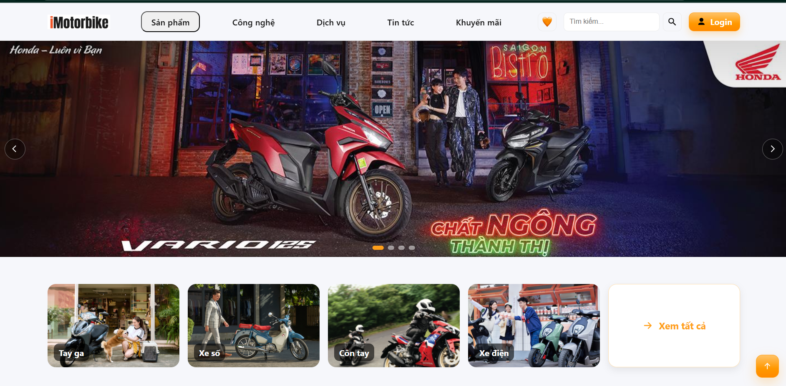

* **Tạo trang danh mục sản phẩm:** Trang danh mục sản phẩm sẽ hiển thị các sản phẩm đặc trưng của cửa hàng.

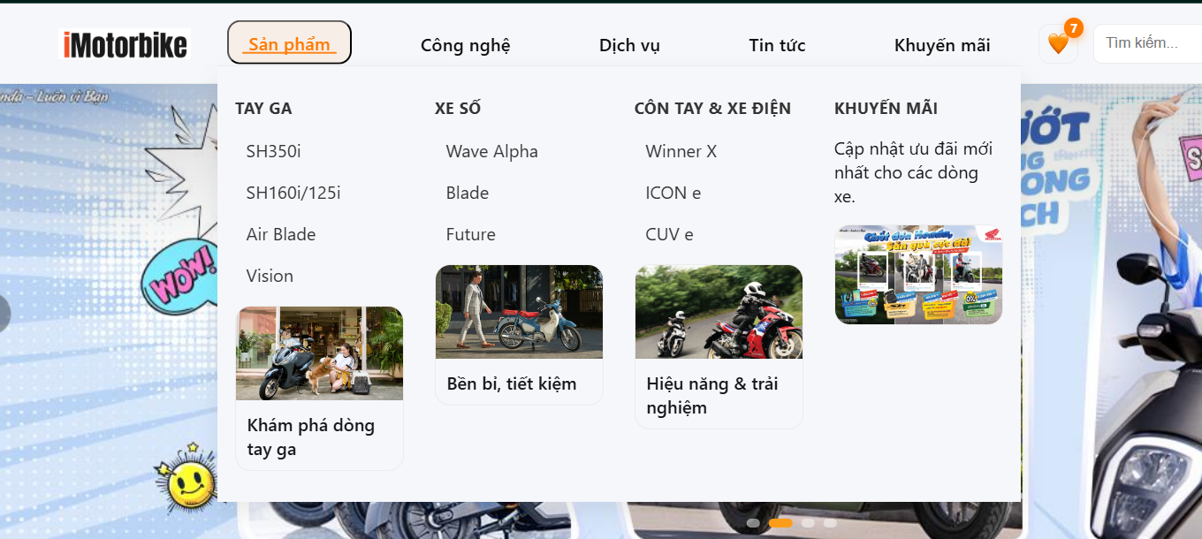

* **Trang chủ có body phân loại sản phẩm:** Giúp khách hàng có thể tìm kiếm và lựa chọn sản phẩm muốn mua nhanh nhất và linh hoạt.

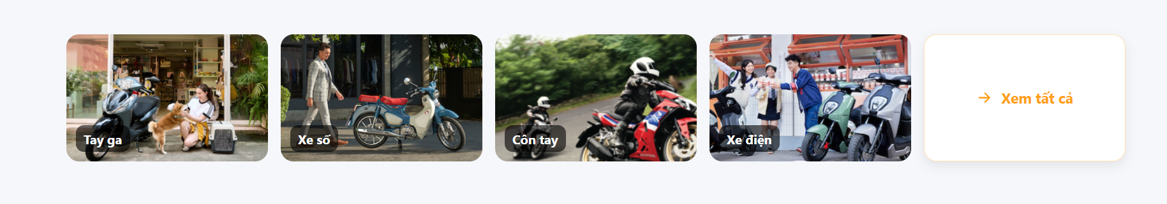

* **Nhận Được Phản Hồi:** Đánh giá là nguồn phản hồi quan trọng giúp nhà hàng hiểu rõ hơn về trải nghiệm của khách hang
* **Cải Tiến Dịch Vụ:** Dựa vào phản hồi, nhà hàng có thể điều chỉnh và cải tiến chất lượng món ăn và dịch vụ.
* **Cảm Thấy Được Lắng Nghe:** Khi khách hàng thấy đánh giá của họ được lắng nghe và phản hồi, họ sẽ cảm thấy được tôn trọng và có xu hướng trở lại nhà hàng.
* **Thông Tin Thực Tế:** Đánh giá từ khách hàng thường chứa đựng những thông tin thực tế và chân thực về trải nghiệm tại nhà hàng.
* **Tạo trang liên hệ:** Người dùng có thể liên hệ qua số điện thoại, qua email hoặc gửi đề xuất, kiến nghị, góp ý, hợp tác… qua form:

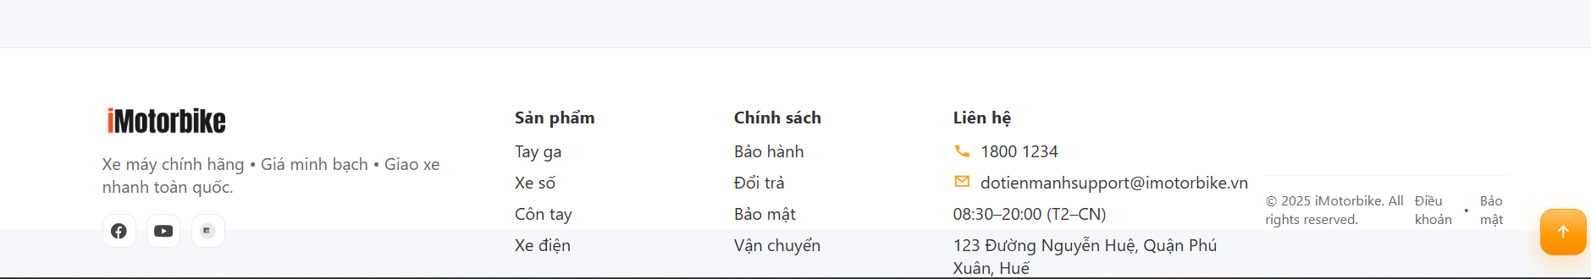

* **Tạo chức năng Đăng Ký, Đăng Nhập:** Chức năng đăng nhập giúp bảo vệ thông tin cá nhân của khách hàng và đảm bảo chỉ có người dùng được ủy quyền mới có thể truy cập. Khách hàng có thể cập nhật thông tin cá nhân, đổi mật khẩu và quản lý tài khoản của mình một cách an toàn và bảo mật.

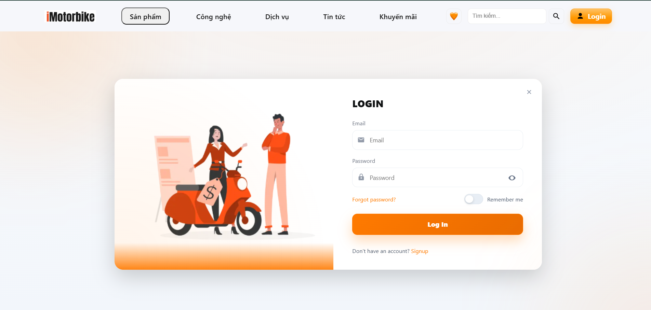

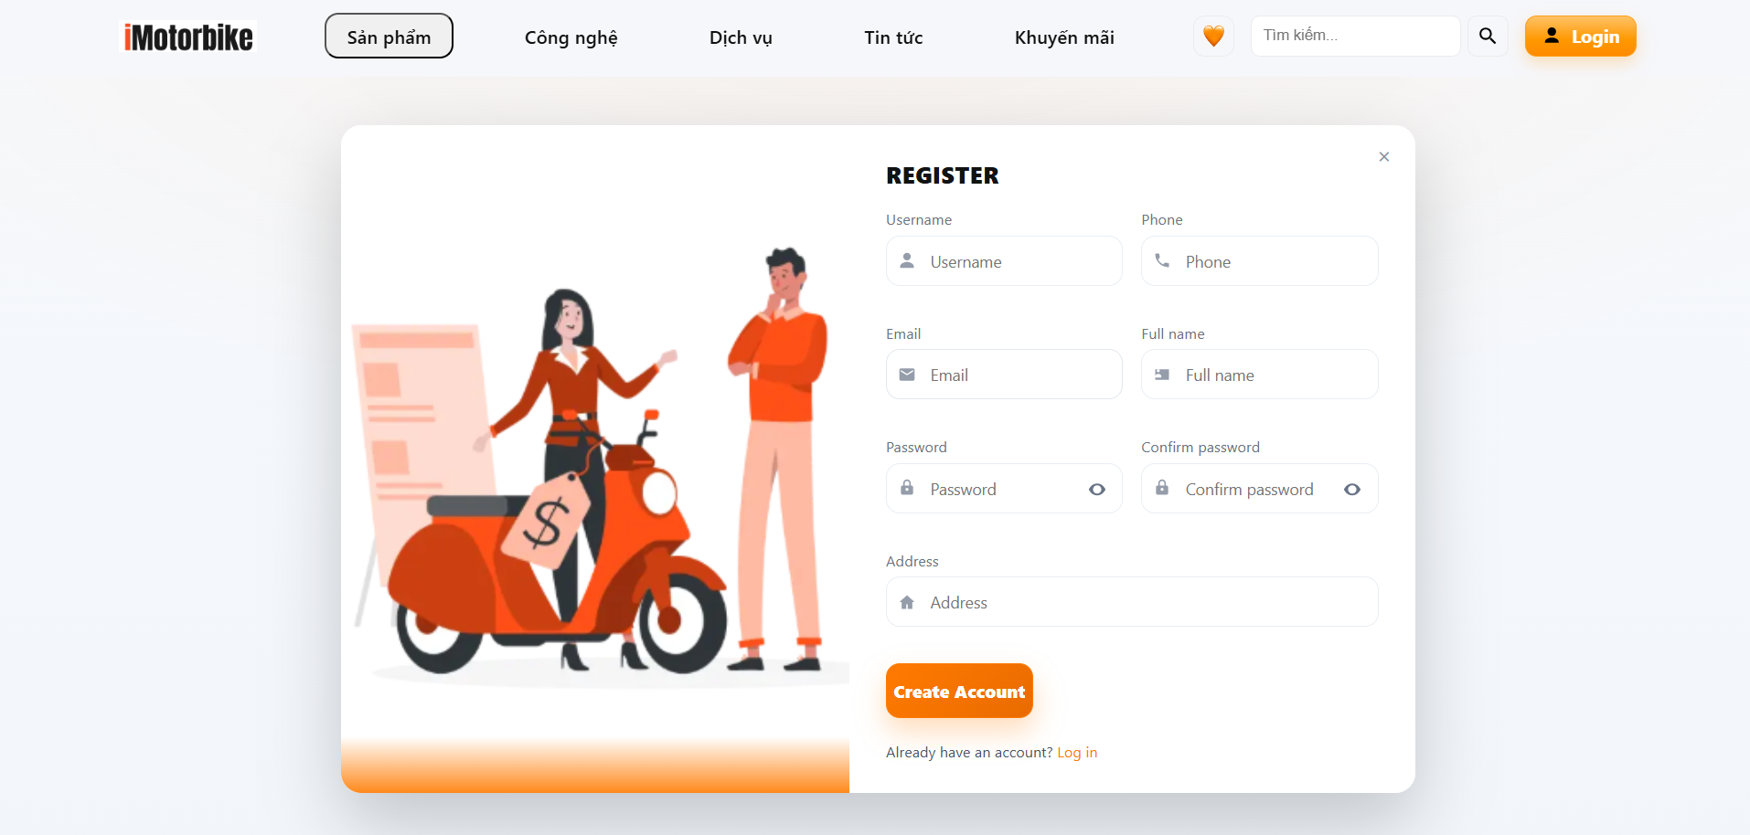

* **Lưu Trữ Lịch Sử Yêu Thích:** Khách hàng có thể xem lại lịch sử yêu thích trước đó và dễ dàng đặt lại món yêu thích.

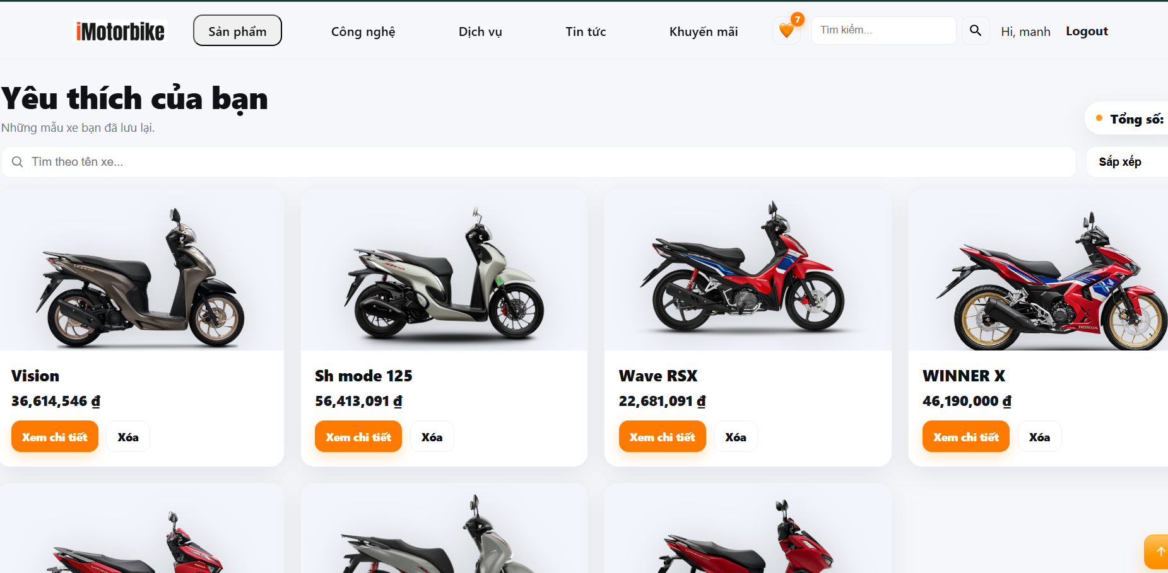

* Giao diện đăng ký và đăng nhập nên thân thiện, dễ sử dụng và không yêu cầu quá nhiều thông tin ban đầu.
* Xem chi tiết từng loại xe:

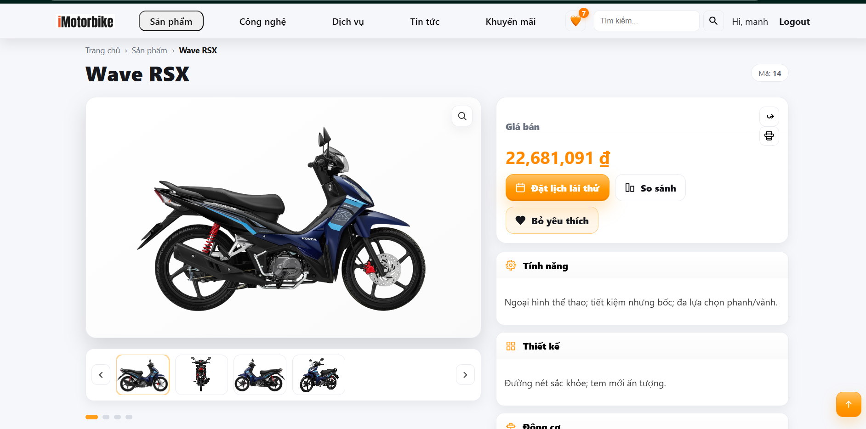

* Thêm vào danh sách yêu thích bằng 2 cách, muốn thêm vào danh sách yêu thích thì phải yêu cầu đăng nhập.
* 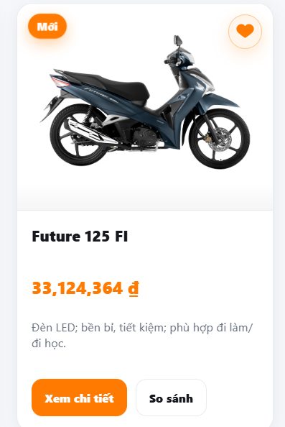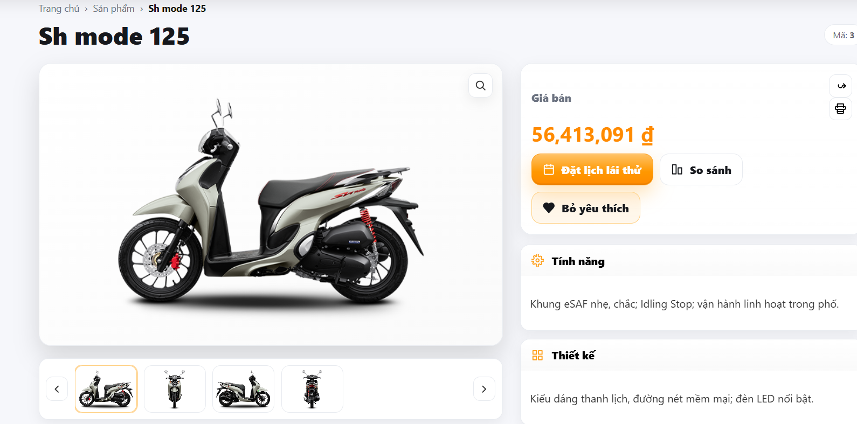
* Chat box hỗ trợ khách hàng:

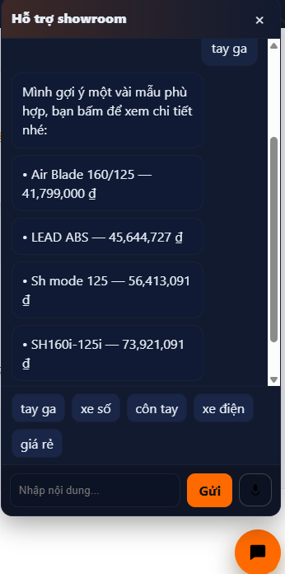

* Tìm kiếm tương đối với mục tìm kiếm tên xe, tính năng, thiết kế...

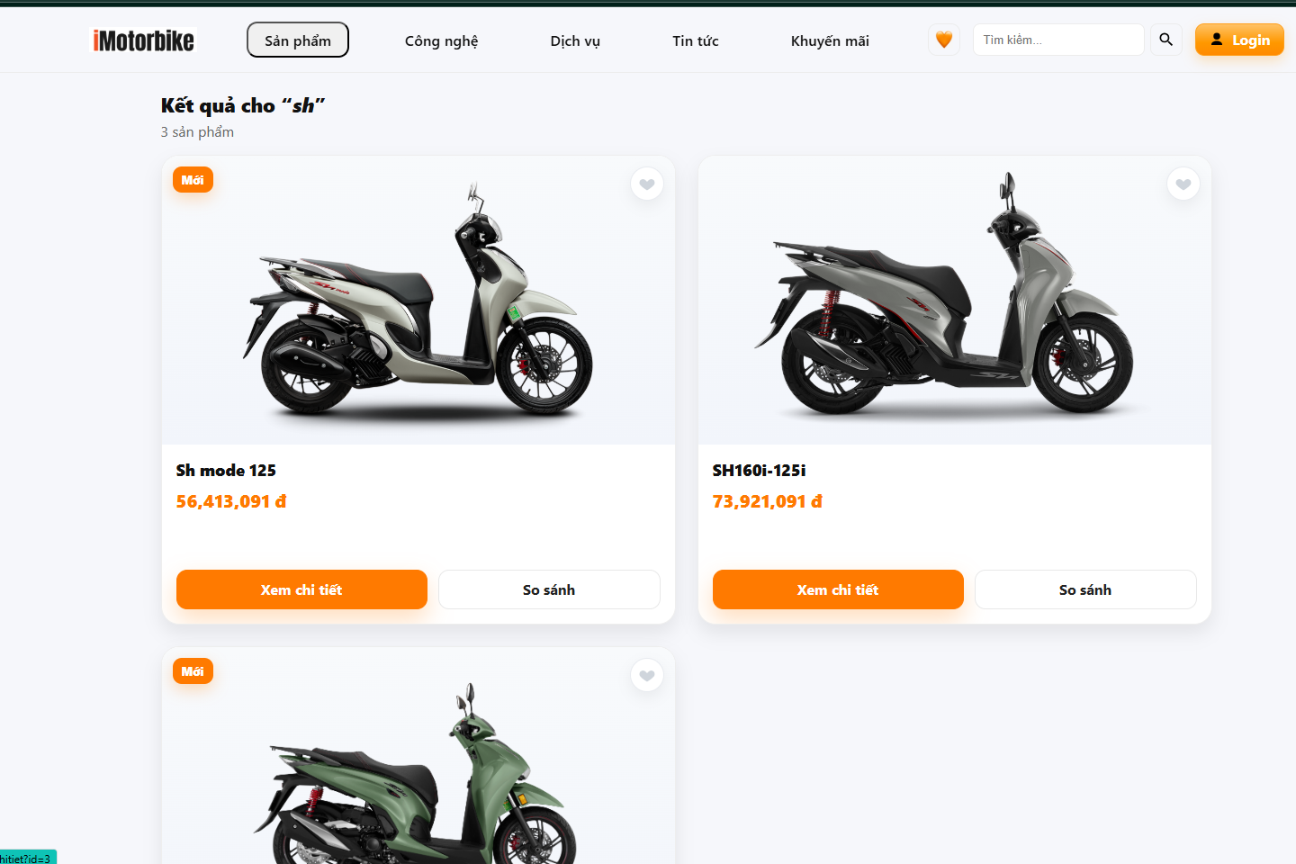

* Xây dựng trang admin: quản lí cơ sở dữ liệu, đăng nhập bằng tài khoản admin có trong cơ sở dữ liệu với role là admin. Hiển thị tổng quan cơ sở dữ liệu đang có :

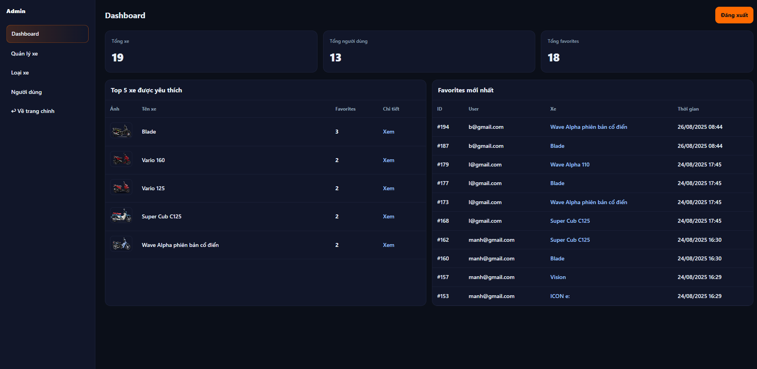

* Quản lý xe trong trang admin hiển thị tổng số lượng xe hiện có và có chức năng thêm, sửa và xóa xe:
* 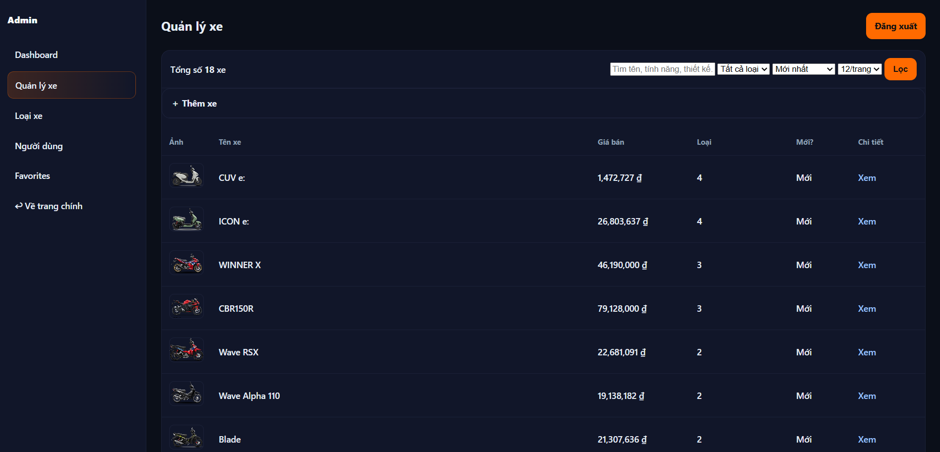
* Quản lý user trong trang admin hiển thị danh sách user, có bộ lọc giúp tìm kiếm hoặc lọc user nhanh chóng, có chức năng thêm , sửa, xóa user:
* 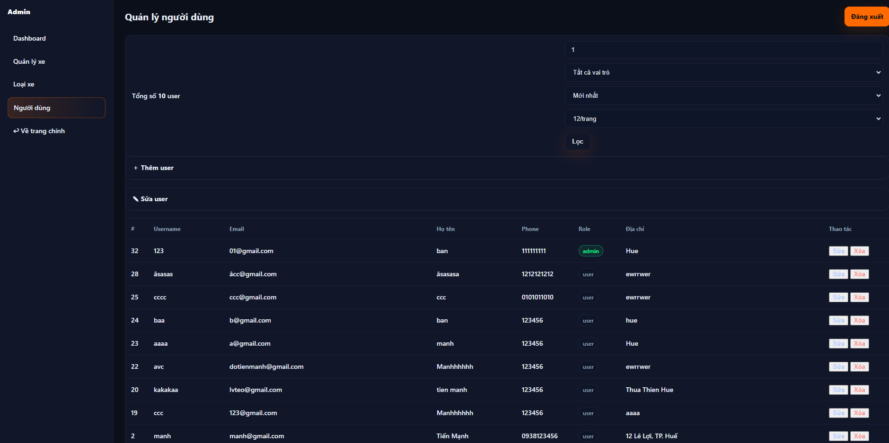

Thời gian: 1 tuần.

Thách thức: Tạo ra nội dung hấp dẫn và dễ tương tác, bao gồm việc thêm hình ảnh, liên kết. Đồng thời, kiểm tra và đảm bảo tính tương thích, đúng đắn của nội dung.

1. **Công nghệ thực hiện**
   1. **Ngôn ngữ & nền tảng**
   * Java: Ngôn ngữ lập trình chính
   * JSP & Servlet
   1. **Web Server / Application Server**
   * Apache Tomcat
   1. **Giao diện người dùng (Frontend)**
   * HTML, CSS, JavaScript
   * Thư viện CSS/JS: Bootstrap, jQuery
   1. **Công nghệ hỗ trợ JSP**
   2. **Kết nối CSDL**
   * JSTL (JSP Standard Tag Library) EL (Expression Language)
   * JDBC (Java Database Connectivity)
   1. **Quản lý dự án & build**
   * Maven
   1. **Môi trường & triển khai**
   * Deploy bằng file.war lên Tomcat.
2. **Thời gian thực hiện:**

Thời gian thực hiện dự án thiết kế website giới thiệu cửa hàng và phụ tùng kết hợp với bán hàng phụ tùng sẽ phụ thuộc vào quy mô và phạm vi của dự án. Tuy nhiên, từ quá trình từ tìm hiểu về JSP, CSS, JavaScript đến nghiên cứu, thiết kế và triển khai, sau đó là kiểm tra quá trình có thể kéo dài từ vài tuần đến vài tháng. Riêng sản phẩm này được thực hiện gần 2 tháng.

1. **Kết quả đạt được:**

Xây dựng một trang web giới thiệu cửa hàng và các dòng xe máy kết hợp với việc kinh doanh, phân phối các sản phẩm xe máy nhằm đáp ứng nhu cầu của người dùng trong việc tìm kiếm, trải nghiệm và lựa chọn những chiếc xe chất lượng.

Trang web cung cấp thông tin chi tiết và chính xác về thông số kỹ thuật, thiết kế, tiện ích và tính năng an toàn của từng mẫu xe.

Đồng thời, cho phép người dùng dễ dàng chia sẻ thông tin, so sánh và mua sắm các sản phẩm xe máy trực tiếp từ trang web.

1. **Đề xuất kiến nghị:**

Chúng tôi liên tục cập nhật và mở rộng nội dung về các dòng xe máy, công nghệ mới, và dịch vụ liên quan nhằm cung cấp thông tin đầy đủ, chính xác và hữu ích cho người dùng. iMotorbike cam kết mang đến hướng dẫn chi tiết trong việc lựa chọn, so sánh, và bảo dưỡng xe máy, giúp khách hàng đưa ra quyết định mua sắm thông minh và hiệu quả.

Song song đó, chúng tôi tăng cường các hoạt động quảng bá và marketing để thu hút nhiều khách hàng hơn cũng như nâng cao nhận diện thương hiệu. Các kênh truyền thông xã hội, chiến dịch email marketing và quảng cáo trực tuyến sẽ được tận dụng để tiếp cận đúng đối tượng mục tiêu và xây dựng thương hiệu mạnh mẽ, uy tín.

Trang web sẽ liên kết với các hãng sản xuất xe máy, đại lý phân phối và dịch vụ bảo dưỡng để mở rộng mạng lưới cung ứng, đồng thời đảm bảo chất lượng sản phẩm và dịch vụ. Bên cạnh đó, các chương trình hợp tác và ưu đãi đặc biệt cũng sẽ được triển khai nhằm mang lại giá trị gia tăng cho khách hàng.

Chúng tôi đầu tư vào công nghệ và phát triển nền tảng để nâng cao trải nghiệm người dùng: giao diện hiện đại, tốc độ tải nhanh, công cụ tìm kiếm nâng cao giúp khách hàng dễ dàng tìm được chiếc xe phù hợp với nhu cầu.

Đặc biệt, đội ngũ hỗ trợ khách hàng của iMotorbike luôn sẵn sàng tư vấn và giải đáp mọi thắc mắc trong suốt quá trình mua sắm và sử dụng sản phẩm, đảm bảo mang lại sự hài lòng và tin tưởng tuyệt đối.

Ngoài ra, chúng tôi chú trọng phát triển nội dung giáo dục và hướng dẫn, bao gồm các bài viết, video trải nghiệm và mẹo bảo trì xe máy. Điều này không chỉ giúp người dùng hiểu rõ hơn về sản phẩm mà còn khuyến khích họ trở thành những khách hàng thông thái, gắn bó lâu dài với iMotorbike.

1. **Định hướng tương lai**

Trong tương lai, tiếp tục mở rộng và phát triển trang web với nhiều tính năng và chức năng mới nhằm mang đến trải nghiệm tối ưu cho người dùng. Các công cụ tìm kiếm nâng cao, hệ thống so sánh xe, cũng như các bộ lọc chi tiết sẽ được tích hợp để hỗ trợ khách hàng dễ dàng tìm kiếm và lựa chọn chiếc xe máy phù hợp nhất với nhu cầu của mình.

Phạm vi hoạt động và đối tượng khách hàng cũng sẽ được mở rộng thông qua việc cung cấp đa dạng các dòng xe máy từ nhiều thương hiệu và nhà sản xuất khác nhau. Không ngừng cập nhật danh mục sản phẩm và thông tin về những mẫu xe mới để đáp ứng nhu cầu đa dạng của thị trường và thu hút nhiều phân khúc khách hàng.

Song song đó, nâng cao chất lượng dịch vụ và mở rộng mạng lưới đối tác, bao gồm các đại lý phân phối, trung tâm bảo dưỡng và dịch vụ xe máy chuyên nghiệp, nhằm đảm bảo chất lượng sản phẩm và dịch vụ. Đồng thời, nhiều chương trình ưu đãi và khuyến mãi sẽ được triển khai để mang đến lợi ích thiết thực cho khách hàng.

Chú trọng mang lại nhiều giá trị gia tăng thông qua các chương trình bảo hành mở rộng, dịch vụ hỗ trợ kỹ thuật tận tình, cùng đội ngũ chăm sóc khách hàng chuyên nghiệp. Ngoài ra, trang web sẽ phát triển thêm nội dung giáo dục như bài viết, video hướng dẫn sử dụng và mẹo bảo trì xe, giúp khách hàng trở thành những người tiêu dùng thông thái và gắn bó lâu dài.

Cuối cùng là hướng tới việc góp phần thúc đẩy sự phát triển chung của ngành xe máy bằng cách liên tục đổi mới và áp dụng công nghệ tiên tiến. Trang web sẽ được cải tiến cả về giao diện lẫn quy trình vận hành, từng bước xây dựng một hệ sinh thái trực tuyến mạnh mẽ, hiện đại và hiệu quả, đồng thời nâng cao nhận thức và giá trị thương hiệu trong lĩnh vực xe máy.

**PHẦN D: KẾT LUẬN**

Qua quá trình tìm hiểu và học hỏi các ngôn ngữ lập trình web như **HTML, CSS, JavaScript** kết hợp với công nghệ **JSP (JavaServer Pages)** và **Servlet**, chúng tôi đã hoàn thành sản phẩm là một trang web iMotorbike – một nền tảng giới thiệu và bán xe máy trực tuyến. Trang web được thiết kế nhằm cung cấp thông tin chi tiết về các dòng xe máy và dịch vụ liên quan, đồng thời mang đến trải nghiệm mua sắm tiện lợi cho người dùng.

Hiện tại, trang web đang ở giai đoạn phát triển **front-end kết hợp backend cơ bản bằng JSP/Servlet**, tức là đã xây dựng phần giao diện người dùng đồng thời có khả năng kết nối với server để xử lý dữ liệu. Các yếu tố hiển thị trên trang như kiểu chữ, màu sắc, hình ảnh, menu điều hướng được phát triển bằng HTML, CSS và JavaScript, trong khi JSP đảm nhận việc sinh nội dung động, kết nối cơ sở dữ liệu và quản lý logic xử lý phía server. Tuy nhiên, hệ thống vẫn đang trong quá trình hoàn thiện và chưa chính thức đưa vào triển khai thực tế.

Trang web đóng vai trò quan trọng trong việc giới thiệu sản phẩm xe máy, cung cấp thông tin minh bạch về thông số kỹ thuật, tính năng, tiện ích cũng như giá bán của từng dòng xe. Đồng thời, nó cũng tạo ra môi trường tương tác thuận tiện, giúp khách hàng dễ dàng tìm kiếm, so sánh và lựa chọn mẫu xe phù hợp với nhu cầu của mình.

Tóm lại, website bán xe máy được xây dựng bằng JSP không chỉ có ý nghĩa trong việc quảng bá sản phẩm và nâng cao trải nghiệm người dùng, mà còn góp phần củng cố uy tín, xây dựng thương hiệu và đáp ứng nhu cầu ngày càng tăng của thị trường xe máy. Đây là nền tảng quan trọng cho việc mở rộng kinh doanh trong tương lai.